UCHWAŁA NR III/14/14
RADY GMINY LIPNO
z dnia 22 grudnia 2014 roku

w sprawie przyjęcia Rocznego programu współpracy Gminy Lipno z organizacjami pozarządowymi oraz podmiotami wymienionymi w art. 3 ust. 3 ustawy z dnia 24 kwietnia 2003 r o działalności pożytku publicznego i o wolontariacie na 2015 rok

Na podstawie art. 7 ust. 1 pkt 19 i art. 18 ust.2 pkt 15 ustawy z dnia 8 marca 1990 r. o samorządzie gminnym (Dz. U. z 2013 r., poz. 594 z późn. zm.) i art. 5a ust. 1 ustawy z dnia 24 kwietnia 2003 roku o działalności pożytku publicznego i o wolontariacie (Dz. U. z 2014 r., poz. 1118 z późn. zm.) uchwala się, co następuje:

§ 1. Przyjmuje się „Roczny program współpracy Gminy Lipno z organizacjami pozarządowymi oraz podmiotami wymienionymi w art. 3 ust. 3 ustawy z dnia 24 kwietnia 2003 r o działalności pożytku publicznego i o wolontariacie na 2015 rok” stanowiący załącznik do niniejszej uchwały.
§ 2. Wykonanie uchwały powierza się Wójtowi Gminy Lipno.
§ 3. 1. Uchwała wchodzi w życie z dniem podjęcia.
2. Uchwała podlega podaniu do publicznej wiadomości poprzez ogłoszenie w Biuletynie Informacji Publicznej Urzędu Gminy w Lipnie.

Uzasadnienie

Konieczność uchwalenia rocznego programu współpracy wynika z art. 5a ust. 1 ustawy z dnia 24 kwietnia 2003 r. o działalności pożytku publicznego i o wolontariacie. Na tej podstawie organ stanowiący jednostki samorządu terytorialnego uchwala, po konsultacjach z organizacjami pozarządowymi oraz podmiotami wymienionymi w art. 3 ust. 3, roczny program współpracy z organizacjami pozarządowymi oraz osobami prawnymi i jednostkami organizacyjnymi działającymi na podstawie przepisów o stosunku Państwa do Kościoła katolickiego, jak również do innych Kościołów i związków wyznaniowych oraz stowarzyszeń jednostek samorządu terytorialnego, który stanowi uszczegółowienie przedmiotu planowanej współpracy z Gminą w roku 2015.
W celu zrealizowania wskazanego obowiązku przedłożono niniejszą uchwałę pod obrady Rady Gminy Lipno.

Załącznik do Uchwały Nr III/14/14
Rady Gminy Lipno
z dnia 22 grudnia 2014r.

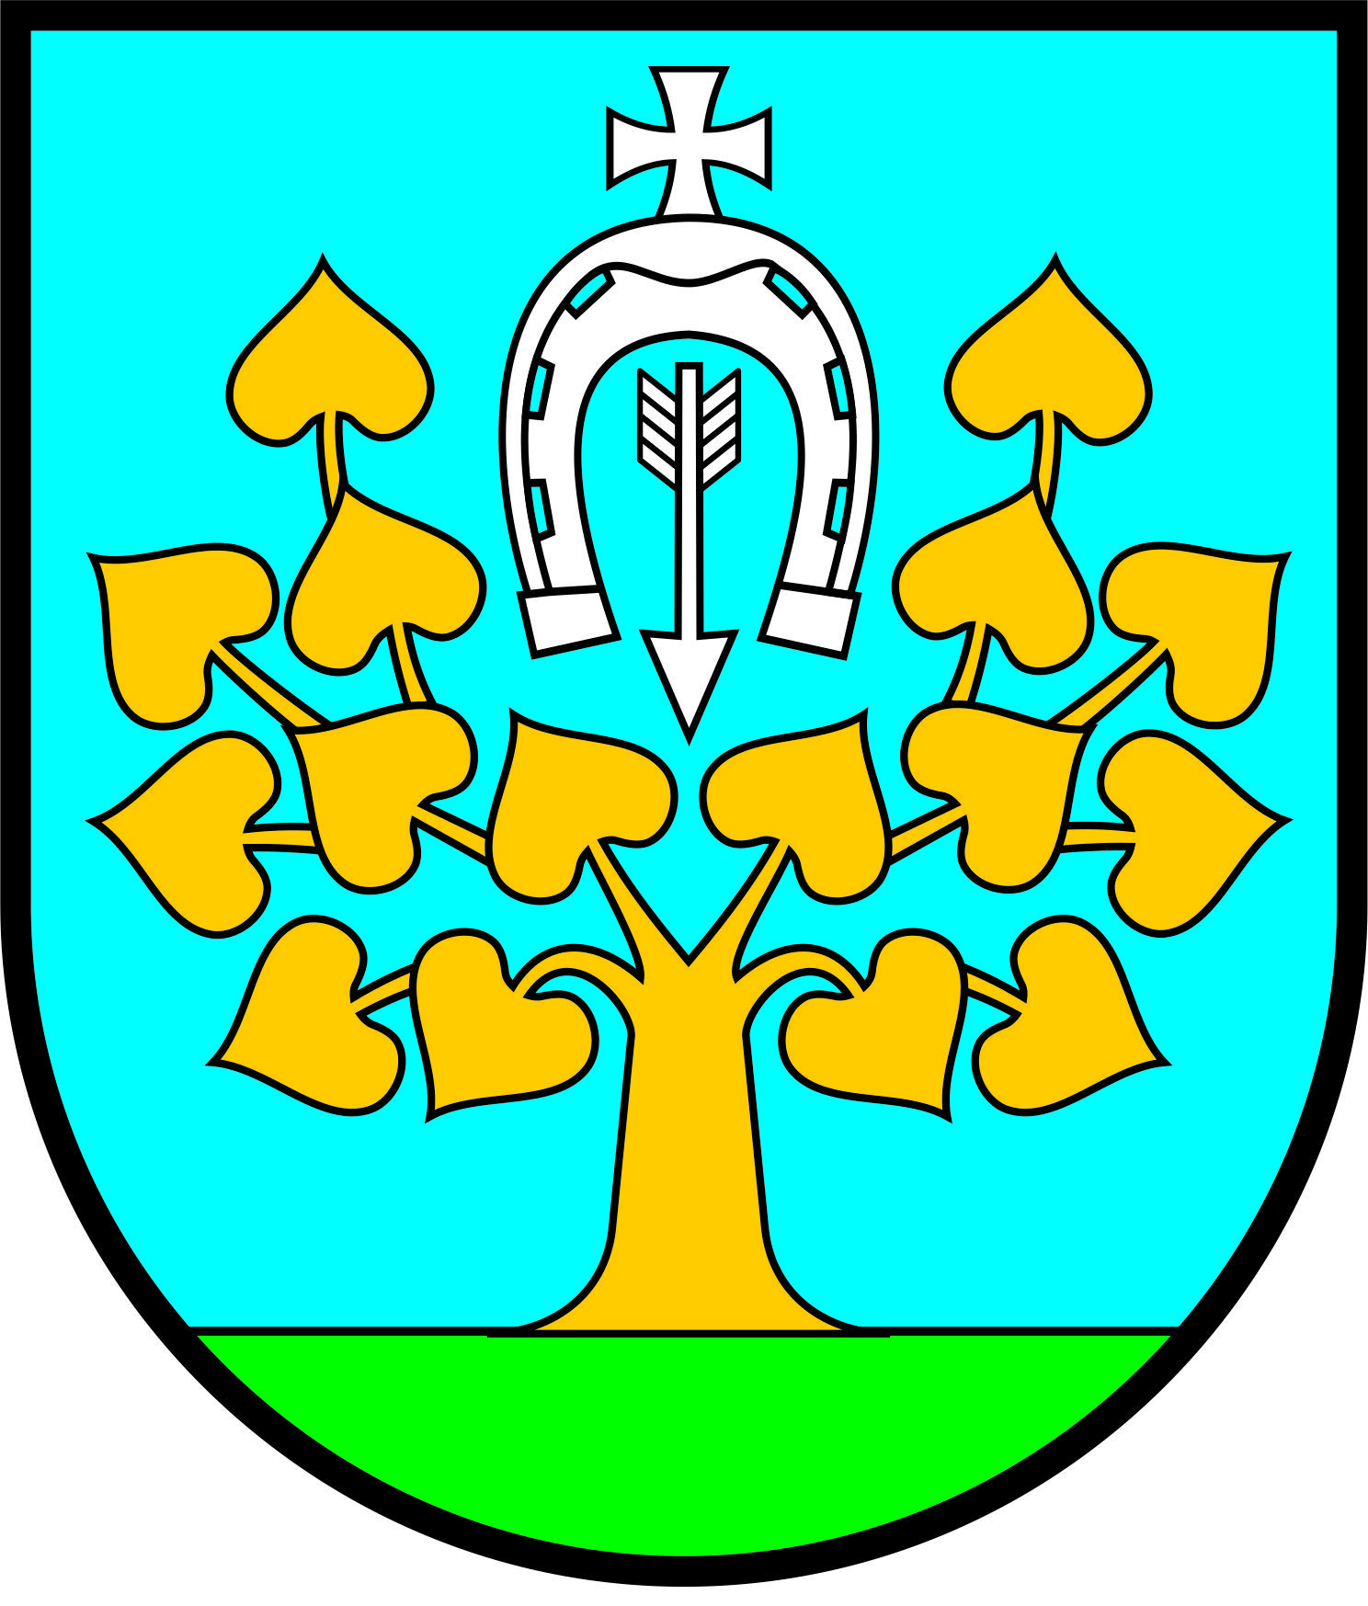

ROCZNY PROGRAM WSPÓŁPRACY GMINY LIPNO Z ORGANIZACJAMI POZARZĄDOWYMI ORAZ PODMIOTAMI WYMIENIONYMI W ART.3 UST.3 USTAWY Z DNIA 24 KWIETNIA 2003 r
O DZIAŁALNOŚCI POŻYTKU PUBLICZNEGO I O WOLONTARIACIE NA ROK 2015.

LIPNO 2015

W s t ę p

Program Współpracy określa obszary, kierunki i formy realizacji wspólnych zadań i współpracy Gminy Lipno z organizacjami pozarządowymi oraz podmiotami o których mowa w art. 3 ust. 3 ustawy z dnia 23 kwietnia 2003 r o pożytku publicznym i o wolontariacie. Wskazuje priorytety oraz rodzaj udzielanego przez gminę wsparcia organizacjom pozarządowym, które będą realizowane na podstawie partnerskich relacji.
Obszar aktywności organizacji pozarządowych oraz innych podmiotów prowadzących działalność pożytku publicznego odzwierciedla potrzeby społeczności lokalnej, a utworzony program umożliwia rozwinięcie zakresu działań organizacji, zapewni im wsparcie, które jest podstawą do realizacji podejmowanych działań. Przyczyni się to do poprawy jakości życia mieszkańców Gminy Lipno oraz do lepszego rozpoznawania i zaspokajania, w skuteczny i efektywny sposób, potrzeb społecznych.
Ważnym elementem współpracy jest wzajemne pozyskiwanie informacji, opinii i uwag w zakresie podejmowanych przedsięwzięć. Program współpracy z organizacjami pozarządowymi staje się podstawowym narzędziem tworzącym warunki do wzajemnego czerpania doświadczeń z lat poprzednich, co pozwoli na zwiększenie skuteczności i efektywności działań związanych z realizacją zadań publicznych.
Treść niniejszego dokumentu została wypracowana w oparciu o wzajemną współpracę realizowaną na podstawie obowiązujących w ostatnich okresach programach.

- Postanowienia ogólne.

- Podstawą rocznego programu współpracy Gminy Lipno z organizacjami pozarządowymi oraz podmiotami wymienionymi w art. 3 ust. 3 ustawy na rok 2015 rok, zwanego dalej „Programem”, jest ustawa z dnia 24 kwietnia 2003 r. o działalności pożytku publicznego i o wolontariacie ( Dz. U z 2014 r., poz. 1118 z późn. zm.)
- Ilekroć w Programie jest mowa o:
- Ustawie – rozumie się przez to ustawę z dnia 24 kwietnia 2003 r. o działalności pożytku publicznego i o wolontariacie ( Dz. U z 2014 r., poz. 1118 z późn. zm.);
- Gminie – rozumie się przez to Gminę Lipno;
- podmiotach Programu – rozumie się przez to organizacje pozarządowe oraz podmioty wymienione w art. 3 ust. 3 ustawy;
- konkursie – rozumie się przez to otwarty konkurs ofert, o którym mowa w art. 11, ust. 2 i art. 13 ustawy;
- Wójcie – rozumie się Wójta Gminy Lipno.
- Urzędzie – rozumie się przez to Urząd Gminy Lipno .

II. Cele Programu.
- Cel główny:
Celem głównym Programu jest budowanie współpracy partnerskiej pomiędzy samorządem, a podmiotami Programu gwarantującej pełne i skuteczne zaspokojenie potrzeb mieszkańców Gminy .
- Cele szczegółowe:
Celami szczegółowymi są:
1) wspieranie przez władze Gminy, wartościowych przedsięwzięć podejmowanych przez podmioty Programu w ramach ich statutowej aktywności;
2) uzyskiwanie przez władze Gminy pomocy ze strony podmioty Programu, poprzez uzupełnianie działań Gminy komplementarnymi działaniami tych podmiotów;
3) efektywniejsze wydatkowanie środków publicznych;
4) prezentacja dorobku sektora i promowanie jego osiągnięć;
5) wzmocnienie potencjału podmiotów Programu;

- Zasady współpracy.
Współpraca samorządu z podmiotami Programu będzie realizowana przy poszanowaniu zasad:
1) pomocniczości, która oznacza, że Gmina zleca realizację zadań publicznych, a podmioty Programu zapewniają ich wykonanie w sposób profesjonalny, terminowy i jak najbardziej ekonomiczny,
2) suwerenności stron, która oznacza, że partnerzy mają prawo, w ramach zawartych umów do wyboru sposobu, metod, czasu i miejsca realizacji przyjmując na siebie odpowiedzialność za efekty realizacji zadania
3) partnerstwa, która oznacza, że partnerzy dążą do kompromisu, uwzględniają zgłaszane uwagi, wyjaśniają rozbieżności, wysłuchują się nawzajem, wymieniają poglądy, konsultują pomysły, wymieniają informacje, aktywnie uczestniczą we współpracy,
4) efektywności, która oznacza, że partnerzy uznają za podstawowe kryterium zlecania zadań publicznych osiągnięcie maksymalnych efektów przy racjonalnie poniesionych nakładach,
5) uczciwej konkurencji i jawności, które oznaczają, że partnerzy są rzetelni i uczciwi, ich działania oraz procedury współpracy są przejrzyste, decyzje są obiektywne, wszyscy potencjalni realizatorzy zadań publicznych mają jednakowy dostęp do informacji oraz konkursów.

- Zakres przedmiotowy.
- Przedmiot współpracy może obejmować sferę zadań publicznych określonych w art. 4 ustawy, a w szczególności:
1) działalności na rzecz integracji i reintegracji zawodowej oraz społecznej osób zagrożonych wykluczeniem społecznym;
2) podtrzymywania i upowszechniania tradycji narodowej, pielęgnowania polskości oraz rozwoju świadomości narodowej, obywatelskiej i kulturowej;
3) pomocy społecznej, w tym pomoc rodzinom i osobom w trudnej sytuacji życiowej oraz wyrównywania szans rodzin i osób;
4) upowszechniania kultury fizycznej i sportu;
5) działań na rzecz rozwijania kontaktów i współpracy między społecznościami;
6) turystyki i krajoznawstwa;
7) przeciwdziałania uzależnieniom i patologiom społecznym.
- Do finansowania z budżetu Gminy będą preferowane zadania wskazane w pkt VI Programu, finansowanie pozostałych będzie uwarunkowane od możliwości budżetowych Gminy.

- Formy współpracy, o których mowa w art. 5 ust. 2 ustawy.
Współpraca z podmiotami Programu ma charakter poza finansowy i finansowy.
- Do form współpracy poza finansowej należą:
- wzajemne informowanie się o planowanych kierunkach działalności i współdziałania w celu zharmonizowania tych kierunków,
- konsultowania projektów aktów normatywnych Rady Gminy Lipno w dziedzinach dotyczących działalności statutowej podmiotów Programu,
- tworzenia w miarę potrzeby wspólnych zespołów problemowych o charakterze doradczym lub inicjatywnym złożonych z radnych i przedstawicieli jednostek organizacyjnych Gminy oraz podmiotów Programu dla rozpatrzenia określonych problemów, ustalania strategii i sposobów wspólnego działania, bądź objęcia określonej problematyki dla dobra pożytku publicznego,
- umożliwienia podmiotom Programu nabywania na szczególnych warunkach prawa użytkowania (dzierżawa, najem, użyczenie) nieruchomości (lokali) będących własnością Gminy dla celów prowadzenia działalności statutowej tych podmiotów, w miarę występowania pustostanów i potrzeb podmiotów,
- kierowania do pracy w podmiotach Programu, wykonujących zadania publiczne powierzone lub wspierane, poborowych celem odbywania służby zastępczej,
- promocji działalności podmiotów Programu, w szczególności na stronie internetowej Gminy, w lokalnej prasie, audycjach radiowych, publikacjach, tablicach informacyjnych,
- Współpraca o charakterze finansowym samorządu z podmiotami Programu może mieć formę zlecania podmiotom realizację zadań publicznych poprzez:
- powierzanie wykonywania zadań i udzielenie dotacji na finansowanie ich realizacji,
- wspieranie wykonywania zadań publicznych i udzielanie dotacji na dofinansowanie ich realizacji,
- powierzenie lub wsparcie zadań, o których mowa w ust. 2 będzie następowała w trybach przewidzianych w ustawie.

- Priorytetowe zadania publiczne.
Wskazuje się następujące priorytetowe zadania publiczne:
- W zakresie upowszechniania kultury fizycznej i sportu, a w szczególności:
- upowszechnianie zdrowego stylu życia wśród mieszkańców poprzez tworzenie warunków do uprawiania gier zespołowych i indywidualnych dyscyplin sportowych na terenie Gminy,
- organizacja rajdów, konkursów, imprez krajoznawczych promujących walory turystyczne, przyrodniczo – ekologiczne Gminy, a także aktywny wypoczynek,
- organizacja imprez sportowych i rekreacyjnych o zasięgu lokalnym i ponadlokalnym,
- organizacja i uczestnictwo w gminnych, wojewódzkich i ogólnopolskich imprezach sportowych,
- W zakresie działalności na rzecz integracji i reintegracji zawodowej oraz społecznej osób zagrożonych wykluczeniem społecznym, a w szczególności:
- organizacja imprez plenerowych na terenie Gminy, których celem jest integracja międzypokoleniowa mieszkańców,
- organizowanie przedsięwzięć (imprez) sprzyjających aktywizacji oraz integracji osób dorosłych i starszych, w szczególności w wieku emerytalnym.
- W zakresie podtrzymywania i upowszechniania tradycji narodowej, pielęgnowania polskości oraz rozwoju świadomości narodowej, obywatelskiej i kulturowej, a w szczególności:
- organizacja imprez kulturalnych na terenie Gminy, mających na celu upowszechnianie kultury i podtrzymywania tradycji regionu,
- organizowanie i prowadzenie zespołów, kół i sekcji kulturalnych

- Okres realizacji Programu.
Gmina realizuje działania publiczne na podstawie Programu we współpracy z podmiotami Programu i działania te obejmują rok kalendarzowy 2015.

VIII. Sposób realizacji Programu.
Ze strony Gminy Program realizują:
1. Rada Gminy – w zakresie wyznaczania kierunków polityki społecznej Gminy oraz w uchwale budżetowej określa wysokość środków przeznaczanych na sfinansowanie lub dofinansowanie zadań realizowanych przez podmioty Programu;
2. Wójt – w zakresie wykonywania uchwały Rady w sprawie przyjęcia Programu ,w tym w szczególności wyboru podmiotów, którym zleca się zadania publiczne, zawarcia stosownych umów z określeniem wysokości dotacji oraz kontroli wykonywania zadania i wykorzystania dotacji;
3. Urząd – w zakresie bieżącej realizacji Programu, w tym oceny zgodności ofert na realizację zadań z potrzebami i Programem oraz ustawą, bieżącej oceny wykonywania zleconych zadań i rozliczenia przydzielonych środków.

- Wysokość środków przeznaczanych na realizację Programu.
Gmina przeznaczy na realizację Programu środki budżetowe w wysokości 70.000,00 zł (słownie: siedemdziesiąt tysięcy złotych złotych). Ich ostateczna wysokość zostanie określona w uchwale budżetowej na 2015 rok. Środki te będą mogły ulec zmianie w ciągu roku w ramach zmiany uchwały budżetowej na 2015 rok.

- Sposób oceny realizacji Programu.
- Ocena realizacji Programu dokonywana będzie według następujących wskaźników:
- liczba ogłoszonych otwartych konkursów ofert,
- liczba ofert złożonych w otwartych konkursach ofert,
- liczba beneficjentów zrealizowanych zadań,
- liczba zawartych umów na realizację zadania publicznego,
- wysokość kwot udzielonych dotacji w poszczególnych obszarach zadaniowych,
- udział środków własnych podmiotów Programu w realizacji zadań publicznych
- zleconych w drodze konkursów ofert.
- liczba umów zerwanych lub unieważnionych.
- Wójt przedkłada Radzie Gminy Lipno do 30 kwietnia 2016 roku sprawozdanie z realizacji Rocznego Programu, uwzględniając wskaźniki wymienione w ust. 1.
- Sprawozdanie, o którym mowa w ust. 2 podlega publikacji w Biuletynie Informacji Publicznej.

- Informacja o sposobie tworzenia Programu oraz o przebiegu konsultacji.
- Projekt Programu przygotowuje Wójt.
- Program. tworzony jest na bazie projektu Programu, który to konsultowany jest z podmiotami Programu w trybie uchwały Rady Gminy Lipno .
- Podmioty Programu mogą wnosić uwagi i propozycje do Programu w terminie określonym w ogłoszeniu.
- Po rozpatrzeniu uwag i propozycji projekt Programu przedstawiany jest pod obrady Rady Gminy.
- Współpraca finansowa pomiędzy Gminą, a podmiotami Programu odbywa się każdorazowo po podpisaniu umów, które poprzedzone jest przystąpieniem do konkursu na wykonanie zadania publicznego.

- Tryb powołania i zasady działania komisji konkursowych do opiniowania ofert w otwartych konkursach ofert.
1. Komisje Konkursowe, zwane dalej „Komisjami”, powoływane są przez Wójta Gminy Lipno w formie zarządzenia.
- Komisja powoływana jest w składzie 5 osób, w tym:
- 4 przedstawicieli Urzędu,
- 1 przedstawiciel organizacji pozarządowych
- W pracach Komisji mogą brać udział z głosem doradczym także inne osoby, posiadające doświadczenie w realizacji zadań będących przedmiotem konkursu.
- Udział w pracach Komisji jest nieodpłatny i nie przysługuje zwrot kosztów podróży.
- Komisja rozpoczyna działalność z dniem powołania i rozwiązuje się z chwilą wydania pisemnej opinii o celowości przyznania dotacji podmiotom biorącym udział w konkursie.

6. Pracą Komisji kieruje Przewodniczący wybierany spośród przedstawicieli Urzędu.
- Komisja działa na posiedzeniach zamkniętych bez udziału oferentów.
- Komisja podejmuje prace, gdy w posiedzeniu bierze udział co najmniej połowa jej członków.

7. Komisja przystępując do rozpatrywania ofert dokonuje kolejno następujących czynności:
- zapoznaje się z podmiotami, które złożyły oferty,
- wypełnia oświadczenia dopuszczające lub wyłączające z postępowania,
- wybiera sekretarza Komisji spośród jej członków,
- otwiera koperty z ofertami,
- ustala, które z ofert spełniają warunki formalne określone w ogłoszeniu o konkursie,
- odrzuca oferty nie spełniające warunków formalnych określonych w ogłoszeniu o konkursie lub złożone po terminie,
- rozpatruje merytorycznie oferty spełniające warunki formalne poprzez dokonanie indywidualnej oceny na karcie oceny merytorycznej, zgodnie ze wskaźnikami określonymi w ogłoszeniu o konkursie oraz proponuje wysokość dotacji,
- ustala zbiorcze oceny merytoryczne Komisji poprzez zsumowanie ocen indywidualnych i wyliczenie średniej arytmetycznej dla poszczególnych ofert oraz sporządza formularz zbiorczy,
- opiniuje oferty przedkładając propozycję najkorzystniejszej do zatwierdzenia Wójtowi Gminy Lipno.

8. Wydanie opinii, o której mowa, poprzedza głosowanie poprzez podniesienie ręki.
- Komisja podejmuje decyzje większością głosów obecnych. W razie równej liczby oddanych głosów decyduje głos Przewodniczącego.
- Z posiedzenia Komisji konkursowej sporządza się protokół.

XIII. Postanowienia końcowe
1. W zakresie nieuregulowanym niniejszym programem, do współpracy gminy z organizacjami pozarządowymi stosuje się przepisy ustawy.
2. Zmiany niniejszego programu wymagają formy przyjętej do jego uchwalenia.

Zmiany tekstu jednolitego wymienionej ustawy zostały ogłoszone w Dz. U. z 2013 r., poz. 645, poz. 1318; z 2014 poz. 379, poz. 1072
Zmiany tekstu jednolitego wymienionej ustawy zostały ogłoszone w Dz. U. z 2014 r., poz.1146

